СОДЕРЖАНИЕ
ПЕРЕЧЕНЬ СОКРАЩЕНИЙ, УСЛОВНЫХ ОБОЗНАЧЕНИЙ И ТЕРМИНОВ 4
ВВЕДЕНИЕ 6
1 ПОСТАНОВКА ЗАДАЧИ ВКР 9
1.1 Бизнес-требования 9
1.2 Пользовательские требования 9
1.3 Системные требования 10
1.4 Требования к графическому пользовательскому интерфейсу 10
1.5 План-график выполнения ВКР 13
2 АНАЛИЗ ТРЕБОВАНИЙ И ОПРЕДЕЛЕНИЕ СПЕЦИФИКАЦИЙ 13
2.1 Описание предметной области задачи ВКР 15
2.1.1 Информационные объекты предметной области и взаимосвязи между ними 15
2.1.2 Информационные и функциональные потребности пользователей разрабатываемой ПС (ПМ) 15
2.1.3 Методы работы с информационными объектами предметной области 16
2.1.3.1 Используемые математические модели Ошибка! Закладка не определена.
2.1.3.2 Применяемые программные технологии, основанные на математических моделях Ошибка! Закладка не определена.
2.1.4 Обзор существующих программных реализаций решения задачи 16
2.1.5 Концептуальное обоснование разработки 16
2.2 Классы и характеристики пользователей 18
2.3 Функциональные требования 18
2.3.1 Определение функциональных возможностей ПС (ПМ) 19
2.3.2 Описание прецедентов 19
2.4 Нефункциональные требования 20
3 ВЫБОР ПРОГРАММНЫХ СРЕД И СРЕДСТВ РАЗРАБОТКИ 21
3.1 Сравнительный анализ имеющихся возможностей по выбору средств разработки 21
3.2 Характеристика выбранных программных сред и средств 21
4 АЛГОРИТМ РЕШЕНИЯ ПОСТАВЛЕННОЙ ЗАДАЧИ 23
4.1 Этапы реализации ПС (ПМ) 23
4.2 Пользовательский интерфейс ПС (ПМ) 23
4.2.1 Взаимодействие пользователей с ПС (ПМ) 24
4.2.2 Проектирование пользовательских сценариев 24
4.2.3 Определение операций пользователей 26
4.2.4 Составление функциональных блоков 27
4.2.5 Проектирование структуры экранов ПС (ПМ) и схемы навигации 29
4.2.6 Низкоуровневое проектирование 32
4.3 Входные, выходные и промежуточные данные 32
4.4 Разработка базы данных, реализуемой в рамках ПС (ПМ) 34
4.5 Алгоритмы реализации используемых математических моделей 34
4.6 Алгоритмы использования применяемых программных технологий Ошибка! Закладка не определена.
4.7 Архитектура и схема функционирования ПС (ПМ) 35
5 ТЕСТИРОВАНИЕ И ОПТИМИЗАЦИЯ 39
5.1 План тестирования 39
5.2 Результаты тестирования 39
5.3 Оптимизация ПС (ПМ) 40
6 РУКОВОДСТВО ПОЛЬЗОВАТЕЛЯ 42
ЗАКЛЮЧЕНИЕ 43
СПИСОК ИСПОЛЬЗУЕМЫХ ИСТОЧНИКОВ 45
ПРИЛОЖЕНИЯ 47
Приложение А 47
Приложение Б 47
Приложение В 47
Приложение Г 47
Приложение Д 47
Приложение Е 48

ПЕРЕЧЕНЬ СОКРАЩЕНИЙ, УСЛОВНЫХ ОБОЗНАЧЕНИЙ И ТЕРМИНОВ

WPF (Windows Presentation Foundation): Фреймворк для создания графических пользовательских интерфейсов в операционных системах Windows.

XAML (eXtensible Application Markup Language): Декларативный язык разметки, используемый для инициализации объектов в приложениях, построенных на WPF.

C# (C-Sharp): Язык программирования, используемый для разработки приложений под платформу .NET, включая WPF.

MVVM (Model-View-ViewModel): Архитектурный паттерн, применяемый в WPF для разделения бизнес-логики, представления и управления состоянием.

БД (База данных): Хранилище данных, используемое для хранения информации о пациентах, врачах и медицинских записях.

API (Application Programming Interface): Интерфейс программирования приложений, обеспечивающий взаимодействие между различными компонентами системы.

IDE (Integrated Development Environment): Интегрированная среда разработки, например, Visual Studio 2022, используемая для создания приложения.

GUI (Graphical User Interface): Графический пользовательский интерфейс, обеспечивающий взаимодействие пользователя с приложением.

SQL (Structured Query Language): Язык структурированных запросов, используемый для взаимодействия с базами данных.

UI (User Interface): Пользовательский интерфейс, включающий в себя элементы управления, окна, и другие элементы, с которыми взаимодействует пользователь.

ООП (Объектно-Ориентированное Программирование): Парадигма программирования, основанная на использовании объектов, объединяющих данные и методы их обработки.

ViewModel: Компонент в шаблоне MVVM, отвечающий за предоставление данных и логику взаимодействия между моделью и представлением.

ВВЕДЕНИЕ

В настоящее время в системе здравоохранения наблюдается тенденция к автоматизации различных процессов, в том числе и учета медицинских записей. Это связано с рядом проблем, возникающих в процессе ведения бумажных медицинских карт, таких как:
- Недостаточная скорость обработки информации. Заполнение бумажных медицинских карт требует значительных временных затрат, что может привести к задержкам в оказании медицинской помощи.
- Низкая точность данных. При заполнении бумажных медицинских карт высок риск ошибок, которые могут привести к неправильному диагнозу или назначению лечения.
- Неудобство поиска информации. В бумажных медицинских картах информация хранится в разрозненном виде, что затрудняет ее поиск.

Актуальность

Автоматизация учета медицинских записей позволяет решить вышеперечисленные проблемы и повысить эффективность работы медицинских учреждений. К преимуществам автоматизированной системы учета медицинских записей относятся:
- Ускорение обработки информации. Автоматизация позволяет быстро и без ошибок вносить данные в систему, что значительно сокращает время обработки информации.
- Повышение точности данных. Автоматизированные системы позволяют избежать ошибок при вводе данных, что повышает точность информации.
- Улучшение поиска информации. Автоматизированные системы обеспечивают быстрый и удобный поиск информации по различным критериям.

Разработка программных решений

Для автоматизации учета медицинских записей могут использоваться различные программные решения. В настоящее время существует большое количество программных продуктов, предназначенных для автоматизации медицинских учреждений. Однако многие из этих продуктов имеют ряд недостатков, таких как:
- Высокая стоимость. Стоимость программных продуктов для автоматизации медицинских учреждений может быть достаточно высокой, что не позволяет многим медицинским учреждениям их приобрести.
- Недостаточное соответствие требованиям. Многие программные продукты не соответствуют требованиям медицинских учреждений, что может привести к трудностям при их внедрении и использовании.

Новизна предложенной разработки

В данной работе предлагается разработка программного решения для автоматизации учета медицинских записей на платформе WPF. Данное решение имеет ряд преимуществ по сравнению с существующими программными продуктами:
- Открытость. Платформа WPF является открытой, что позволяет легко адаптировать программное решение под конкретные требования медицинских учреждений.
- Мобильность. Программное решение может быть реализовано как в виде настольного приложения, так и в виде веб-приложения, что позволяет использовать его на различных устройствах.
- Гибкость. Платформа WPF позволяет создавать гибкие и масштабируемые пользовательские интерфейсы, что позволяет адаптировать программное решение под различные требования пользователей.

Практическая ценность исследования

Разработанное программное решение может быть использовано в медицинских учреждениях для автоматизации учета медицинских записей. Это позволит повысить эффективность работы медицинских учреждений и улучшить качество оказания медицинской помощи.

1 ПОСТАНОВКА ЗАДАЧИ ВКР

Цель и задачи исследования

Целью данной работы является разработка программного решения для автоматизации учета медицинских записей на платформе WPF. Для достижения поставленной цели необходимо решить следующие задачи:
- Изучить предметную область.
- Определить требования к программному решению.
- Разработать архитектуру программного решения.
- Разработать пользовательский интерфейс программного решения.
- Разработать программный код программного решения.
- Протестировать программное решение.

1.1 Бизнес-требования

Программное обеспечение должно обеспечивать следующие возможности:
- Вход в систему как пациент или как доктор.
- Если зайти как пациент, то можно посмотреть свою историю болезней и подобную информацию.
- Если зайти как доктор, то можно:
- Открыть список пациентов.
- Выбрать определенного пациента с помощью поиска по фио\снилсу или подобной информации.
- Открыть информацию про пациента.
- Добавить болезнь и даты болезни.
- Добавить нового пациента по логину и паролю.
- Возможно будет реализован календарь работы врачей, там написана дата и какой врач работает в этот день.

Программное обеспечение интегрировано с созданной мною информационной системой больницы

1.2 Пользовательские требования

Программное обеспечение должно быть удобным в использовании и интуитивно понятным для пациентов и врачей.

Интерфейс программного обеспечения должен быть реализован в современном стиле.

1.3 Системные требования

Программное обеспечение должно быть реализовано на платформе WPF.

Программное обеспечение использует:
- Visual Studio 2022
- Wpf
- Xaml
- C#
- Access

Visual Studio 2022 - это интегрированная среда разработки (IDE), которая используется для создания программного обеспечения на различных платформах, включая Windows, macOS и Linux. Она включает в себя широкий спектр инструментов и функций, которые упрощают разработку, тестирование и отладку программного обеспечения.

Для разработки программного обеспечения для автоматизации учета медицинских записей в больнице Visual Studio 2022 является хорошим выбором по следующим причинам:
- Она поддерживает широкий спектр языков программирования, включая C#, который будет использоваться для разработки программного обеспечения в этом курсовом проекте.
- Она включает в себя широкий спектр инструментов и функций для разработки графического пользовательского интерфейса (GUI), которые будут использоваться для создания интуитивно понятного и удобного в использовании интерфейса для пациентов и врачей.
- Она поддерживает интеграцию с существующими информационными системами, что позволит программному обеспечению взаимодействовать с существующей информационной системой больницы.

Wpf - это фреймворк для создания графического пользовательского интерфейса (GUI) для приложений Windows. Он предоставляет широкий спектр возможностей для создания привлекательных и интерактивных пользовательских интерфейсов.

Для разработки графического пользовательского интерфейса программного обеспечения для автоматизации учета медицинских записей в больнице Wpf является хорошим выбором по следующим причинам:
- Он предоставляет широкий спектр элементов управления, которые могут быть использованы для создания пользовательского интерфейса для пациентов и врачей.
- Он поддерживает интеграцию с существующими системами, что позволит программному обеспечению взаимодействовать с существующей информационной системой больницы.

Xaml - это язык разметки, который используется для описания пользовательского интерфейса приложений Wpf. Он предоставляет простой и понятный способ описания пользовательского интерфейса.

Для разработки графического пользовательского интерфейса программного обеспечения для автоматизации учета медицинских записей в больнице Xaml является хорошим выбором по следующим причинам:
- Он является мощным и гибким языком разметки, который может использоваться для описания сложных пользовательских интерфейсов.
- Он прост в изучении и использовании, что делает его хорошим выбором для начинающих разработчиков.

C# - это объектно-ориентированный язык программирования, который используется для разработки программного обеспечения на платформе .NET. Он является мощным и гибким языком, который поддерживает широкий спектр возможностей.

Для разработки программного обеспечения для автоматизации учета медицинских записей в больнице C# является хорошим выбором по следующим причинам:
- Он является современным языком программирования, который поддерживается широким спектром инструментов и библиотек.
- Он является мощным и гибким языком, который может использоваться для реализации сложных функций.

Access - это реляционная база данных, которая используется для хранения данных в приложениях. Она является мощной и надежной базой данных, которая поддерживает широкий спектр возможностей.

Для хранения данных программного обеспечения для автоматизации учета медицинских записей в больнице Access является хорошим выбором по следующим причинам:
- Она является надежной и масштабируемой базой данных, которая может хранить большие объемы данных.
- Она поддерживает широкий спектр функций, которые могут быть использованы для обеспечения безопасности и целостности данных.

В целом, выбор Visual Studio 2022, Wpf, Xaml, C# и Access для разработки программного обеспечения для автоматизации учета медицинских записей в больнице является обоснованным. Эти технологии обеспечивают широкие возможности для создания эффективного и надежного программного обеспечения.

1.4 Требования к графическому пользовательскому интерфейсу

Пользовательский интерфейс программного обеспечения должен быть организован следующим образом:
- Главное окно приложения должно содержать следующие элементы:
- Логотип больницы
- Кнопки входа в систему как пациент или как доктор
- Окно входа в систему должно содержать следующие элементы:
- Поле для ввода логина
- Поле для ввода пароля
- Кнопка входа
- Окно пациента должно содержать следующие элементы:
- Список медицинских записей пациента
- Кнопка добавления новой медицинской записи
- Кнопка просмотра выбранной медицинской записи
- Окно доктора должно содержать следующие элементы:
- Список пациентов
- Кнопка поиска пациента
- Кнопка открытия информации о выбранном пациенте
- Кнопка добавления новой болезни
- Кнопка добавления нового пациента
- Кнопка календаря работы врачей

1.5 План-график выполнения ВКР
- Подготовительный этап (10 ноября - 15 ноября)
- Определение требований к разработке системы.
- Составление технического задания и уточнение деталей
- Анализ возможных рисков и их управление.
- Разработка базы данных (16 ноября - 25 ноября)
- Проектирование схемы базы данных.
- Создание скриптов для создания базы данных и таблиц.
- Тестирование базы данных на соответствие требованиям.
- Разработка структуры проекта (26 ноября - 5 декабря)
- Определение основных компонентов приложения.
- Создание модулей для обработки данных, пользовательского интерфейса и взаимодействия с базой данных.
- Начало интеграции различных модулей.
- Подключение базы данных и программирование запросов (5 декабря - 15 декабря)
- Настройка соединения с базой данных в приложении.
- Реализация кода для выполнения запросов к базе данных.
- Тестирование корректности выполнения запросов.
- Разработка пользовательского интерфейса (15 декабря – 20 декабря)
- Создание главного окна приложения и основных элементов интерфейса.
- Программирование логики взаимодействия пользователя с приложением.
- Разработка дизайна окон, форм и элементов управления.
- Тестирование и отладка (20 декабря – 22 декабря)
- Проведение тестирования различных функций системы.
- Выявление и устранение выявленных ошибок.
- Окончательная проверка работоспособности приложения.

2 АНАЛИЗ ТРЕБОВАНИЙ И ОПРЕДЕЛЕНИЕ СПЕЦИФИКАЦИЙ

2.1 Описание предметной области задачи ВКР

2.1.1 Информационные объекты предметной области и взаимосвязи между ними

Предметная область

Предметной областью задачи ВКР является процесс учета медицинских записей в больнице. Эта область включает в себя следующие основные элементы:

Пациенты - лица, получающие медицинские услуги в больнице.

Врачи - медицинские работники, оказывающие пациентам медицинские услуги.

Медицинские записи - документы, содержащие информацию о состоянии здоровья пациентов, оказанных им медицинских услугах и результатах лечения.

Информационные объекты предметной области и взаимосвязи между ними

Основными информационными объектами предметной области являются:

- Персональные данные пациента - информация о личности пациента, включая его имя, фамилию, отчество, дату рождения, адрес и т.д.
- Медицинский анамнез пациента - информация о заболеваниях и травмах, перенесенных пациентом, а также о результатах проведенных ему медицинских обследований.
- Результаты лечения пациента - информация об оказанных пациенту медицинских услугах и их результатах.

Эти информационные объекты связаны между собой следующими отношениями:
- Отношение принадлежности - определяет, что пациент принадлежит к определенной больнице.
- Отношение заболевания - определяет, что пациент страдает от определенного заболевания.
- Отношение лечения - определяет, что пациенту оказана определенная медицинская услуга.

2.1.2 Информационные и функциональные потребности пользователей разрабатываемой ПС (ПМ)

Пользователи разрабатываемой системы включают в себя пациентов и врачей.

Пациенты нуждаются в следующих информационных и функциональных возможностях:
- Возможность просмотра своих медицинских записей.

Врачи нуждаются в следующих информационных и функциональных возможностях:
- Возможность просмотра медицинских записей своих пациентов.
- Возможность добавлять новые записи в медицинские записи пациентов.
- Возможность добавлять новых пациентов

2.1.4 Обзор существующих программных реализаций решения задачи

Обзор существующих программных реализаций решения задачи

В настоящее время существует ряд программных продуктов, направленных на решение задач учета медицинских записей в больницах. Эти продукты имеют следующие достоинства и недостатки:

Достоинства
- Полнота функциональности - обеспечивают поддержку всех основных функций, необходимых для учета медицинских записей.
- Удобство использования - имеют понятный и удобный интерфейс.
- Надежность - обладают высокой надежностью и стабильностью работы.

Недостатки
- Высокая стоимость - являются дорогостоящими программными продуктами.
- Негибкость - не позволяют адаптироваться к специфическим требованиям конкретной больницы.

Сравнительный анализ аналогов

На основе сравнительного анализа аналогов можно сделать вывод о том, что разрабатываемое в рамках ВКР программное средство будет обладать следующими преимуществами:
- Низкая стоимость - будет более доступным по цене, чем существующие аналоги.
- Гибкость - будет позволять адаптироваться к специфическим требованиям конкретной больницы.

2.1.5 Концептуальное обоснование разработки

Необходимость разработки новой системы учета медицинских записей в больницах обусловлена следующими факторами:
- Повышение требований к качеству и эффективности учета медицинских записей.
- Развитие новых медицинских технологий и методов лечения.
- Потребность в автоматизации рутинных задач, связанных с учетом медицинских записей.

2.2 Классы и характеристики пользователей

В зависимости от целей и задач использования разрабатываемой системы можно выделить следующие пользовательские роли:
- Пациенты - лица, получающие медицинские услуги в больнице.
- Врачи работники - сотрудники больницы, оказывающие пациентам медицинские услуги.

Перечисление и характеристика пользовательских ролей

Пациенты
- Цели: получение информации о своих медицинских записях, запись на прием к врачу.
- Функции: просмотр своих медицинских записей, запись на прием к врачу, получение информации о врачах и их расписании.
- Доступ к информации: персональные данные пациента, медицинские записи пациента.

Врачи
- Цели: просмотр медицинских записей своих пациентов, добавление новых записей в медицинские записи пациентов.
- Функции: просмотр медицинских записей пациентов, добавление новых записей в медицинские записи пациентов,
- Доступ к информации: персональные данные пациентов, медицинские записи пациентов.

Обоснование выделения пользовательских ролей

Выделение пользовательских ролей позволяет обеспечить разделение доступа пользователей к информации и функциям системы. Это позволяет повысить безопасность системы и защитить конфиденциальность информации.

Также выделение пользовательских ролей позволяет упростить разработку и внедрение системы. Для каждой пользовательской роли можно определить набор необходимых функций и доступ к информации. Это позволяет сократить объем разработки и тестирования системы.

2.2 Классы и характеристики пользователей

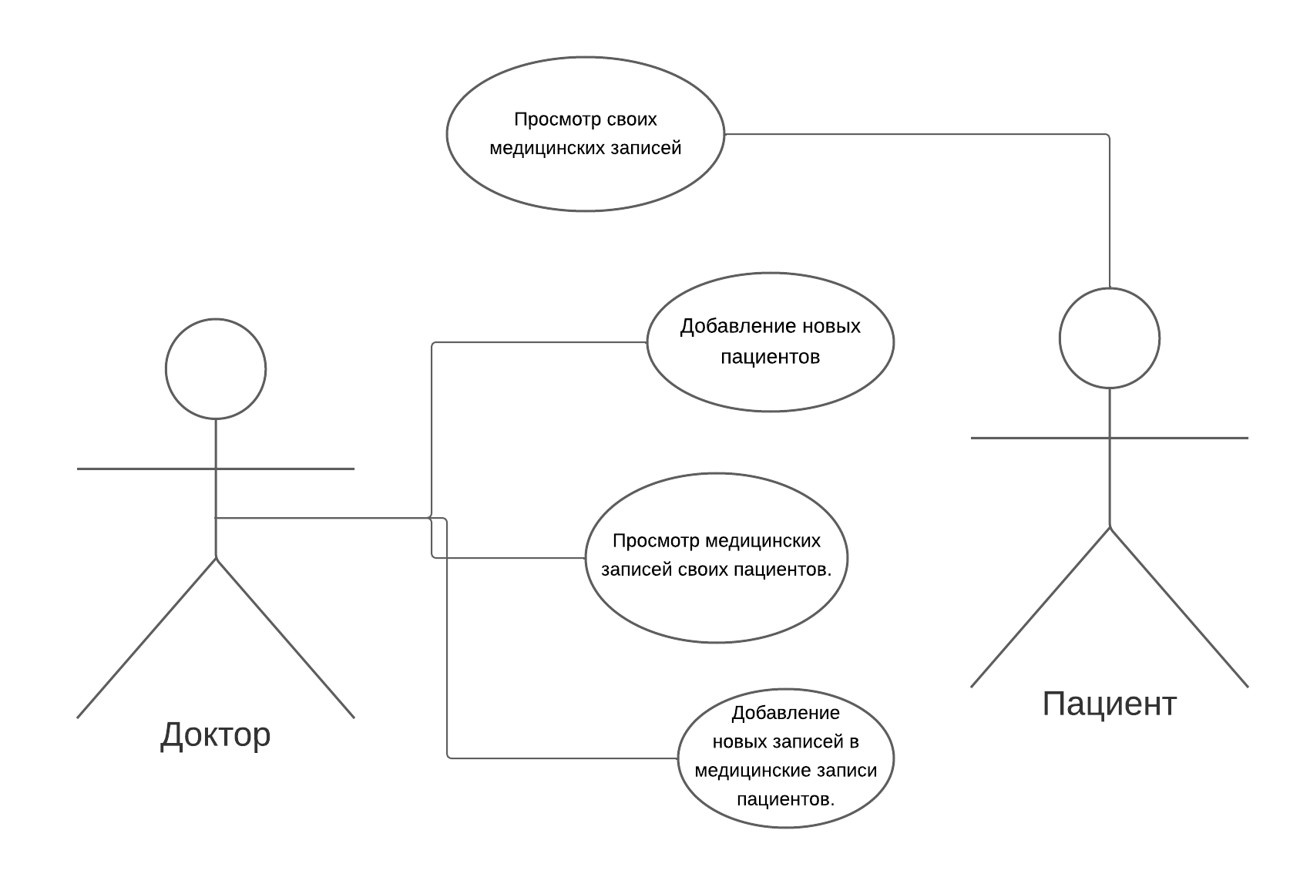
Рисунок 1 - Use case diagram

2.3.1 Определение функциональных возможностей ПС (ПМ)

Текстовое описание возможностей программы

Система должна обеспечивать следующие функциональные возможности:
- Пациенты:
- Просмотр своих медицинских записей.
- Доктор:
- Просмотр медицинских записей своих пациентов.
- Добавление новых записей в медицинские записи пациентов.
- Добавление новых пациентов

2.3.2 Описание прецедентов

Прецедент 1: Просмотр медицинских записей

Основные успешные сценарии:
- Пациент запрашивает просмотр своих медицинских записей.
- Система запрашивает у пациента его учетные данные.
- Пациент предоставляет учетные данные.
- Система проверяет учетные данные пациента.
- Система возвращает пациенту его медицинские записи.

Прецедент 2: Добавление записи в медицинские записи

Основные успешные сценарии:
- Врач запрашивает добавление записи в медицинские записи пациента.
- Система запрашивает у врача информацию о записи.
- Врач предоставляет информацию о записи.
- Система проверяет информацию о записи.
- Система добавляет запись в медицинские записи пациента.

Прецедент 3: Добавление нового пациента врачем

Основные успешные сценарии:
- Врач запрашивает добавление нового пациента.
- Система запрашивает у врача информацию о пациенте.
- Врач предоставляет информацию о пациенте.
- Система проверяет информацию о пациенте.
- Система добавляет нового пациента в систему.
- Система возвращает врачу информацию о новом пациенте.

3 ВЫБОР ПРОГРАММНЫХ СРЕД И СРЕДСТВ РАЗРАБОТКИ

3.1 Сравнительный анализ имеющихся возможностей по выбору средств разработки

Для автоматизации учета медицинских записей в больнице необходимо использовать среду разработки, которая поддерживает следующие технологии:
- Язык программирования: C#
- Визуальный редактор интерфейса: XAML
- Технология построения графического пользовательского интерфейса: WPF
- База данных: Access

На основании анализа имеющихся возможностей можно выделить следующие среды разработки, которые удовлетворяют указанным требованиям:
- Visual Studio

3.2 Характеристика выбранных программных сред и средств

Для автоматизации учета медицинских записей в больнице была выбрана среда разработки Visual Studio. Это решение было принято на основании следующих факторов:
- Visual Studio является наиболее популярной средой разработки для платформ .NET, что обеспечивает широкую поддержку и доступ к ресурсам

Visual Studio включает в себя следующие компоненты, которые будут использоваться для разработки приложения:
- Язык программирования C#
- Визуальный редактор интерфейса XAML
- Технология построения графического пользовательского интерфейса WPF

Достоинства выбранных программных сред и средств
- Visual Studio является полнофункциональной средой разработки, которая предоставляет все необходимые инструменты и функции для разработки приложений на C#

Visual Studio включает в себя следующие инструменты и функции, которые будут использоваться для разработки приложения
- Визуальный редактор интерфейса XAML позволяет создавать графический пользовательский интерфейс приложения с помощью drag-and-drop. Это упрощает и ускоряет процесс разработки интерфейса, особенно для начинающих разработчиков.
- Технология построения графического пользовательского интерфейса WPF обеспечивает высокую производительность и масштабируемость интерфейса. Это важно для приложений, которые будут использоваться в больницах, где часто бывает много пользователей.
- Язык программирования C# является современным и мощным языком программирования, который хорошо подходит для разработки приложений для Windows. C# поддерживается большинством популярных операционных систем, включая Windows, macOS и Linux.

Кроме того, Visual Studio предоставляет следующие инструменты и функции, которые могут быть полезны для разработки приложения
- Отладчик позволяет находить и исправлять ошибки в коде.
- Средства тестирования позволяют тестировать приложение на соответствие требованиям.
- Средства интеграции с системами контроля версий позволяют управлять изменениями в коде.
4 АЛГОРИТМ РЕШЕНИЯ ПОСТАВЛЕННОЙ ЗАДАЧИ

4.1 Этапы реализации ПС (ПМ)

Словесное описание этапов реализации программного продукта (ПС):

Создание базы данных:
- Разработка схемы базы данных, определение таблиц и связей между ними:
- Создание скриптов для создания базы данных и таблиц в СУБД.

Разработка структуры проекта:
- Определение основных компонентов приложения.
- Создание модулей для обработки данных, пользовательского интерфейса и взаимодействия с базой данных.

Подключение базы данных:
- Настройка соединения с базой данных в приложении.
- Реализация кода для выполнения запросов к базе данных.

Разработка приложения:
- Создание главного окна приложения и основных элементов интерфейса.
- Программирование логики взаимодействия пользователя с приложением.
- Реализация функционала просмотра медицинских записей, добавления новых данных и управления пациентами.

Дизайн интерфейса:
- Создание стилей и шаблонов для элементов пользовательского интерфейса.
- Разработка дизайна окон, форм и элементов управления.

4.2 Пользовательский интерфейс ПС (ПМ)

4.2.1 Взаимодействие пользователей с ПС (ПМ)

Для обеспечения эффективного взаимодействия пользователей с программным средством (ПС) "Медицинская информационная система" были разработаны алгоритмы взаимодействия, которые включают в себя этапы от аутентификации пользователей до осуществления конкретных операций в системе. Ниже представлено словесное описание этапов взаимодействия пользователей:

1. Вход в систему как пациент:
- Пользователь вводит свой логин и пароль в соответствующие текстовые поля.
- Система производит аутентификацию пользователя путем проверки введенных данных.
- При успешной аутентификации открывается интерфейс, содержащий информацию о пациенте.
- Пациент видит свое ФИО и историю болезней.

2. Вход в систему как доктор:
- Доктор вводит свой логин и пароль в соответствующие текстовые поля.
- Система осуществляет проверку введенных данных для аутентификации доктора.
- При успешном входе открывается интерфейс со списком всех зарегистрированных пациентов.
- Доктор может выбрать пациента из списка или добавить нового.

3. Просмотр информации о пациенте:
- При выборе пациента из списка доктор видит дополнительные сведения о выбранном пациенте.
- Доктор имеет возможность просмотреть историю болезней данного пациента.

4. Добавление болезни и дат:
- - В интерфейсе доктора присутствует функционал для добавления новой болезни пациенту.
- - Доктор указывает вид болезни и даты, когда пациент будет болеть.

5. Добавление нового пациента:
- - Доктор, в интерфейсе со списком пациентов, может добавить нового пациента.
- - Вводится необходимая информация о новом пациенте, включая логин и пароль.

6. Общие элементы интерфейса:
- Использование текстовых полей (TextBox) для ввода информации, такой как логин, ФИО нового пациента и др.
- Использование текстовых блоков (TextBlock) для вывода информации из базы данных.
- Использование кнопок (Button) для различных действий, таких как переходы между окнами, сортировка информации и вход в систему.
- Использование таблиц данных (DataGrid) для отображения списка пациентов и истории болезней.
- Использование меток (Label) для предоставления информации.

7. Особенности пользовательского опыта:
- Основное внимание уделено простоте и удобству использования.
- Интерфейс ориентирован на интуитивно понятные элементы управления.
- Цветовая палитра выполнена в розово-фиолетовых тонах для создания приятного эстетического восприятия.
- Минимизация шагов для выполнения основных задач пользователем.

4.2.2 Проектирование пользовательских сценариев

В рамках проектирования пользовательского интерфейса были разработаны следующие пользовательские сценарии:

1. Вход в систему как пациент:
- Пользователь вводит логин и пароль.
- При успешной аутентификации открывается интерфейс с информацией о пациенте.
- Пациент видит свое ФИО и историю болезней.

2. Вход в систему как доктор:
- Доктор вводит логин и пароль.
- После успешного входа открывается интерфейс со списком всех пациентов.
- Доктор может выбрать пациента из списка или добавить нового.

3. Просмотр информации о пациенте:
- При выборе пациента из списка доктор видит дополнительные сведения о пациенте.
- Доктор может просмотреть историю болезней пациента.

4. Добавление болезни и дат:
- В интерфейсе доктора есть функционал для добавления новой болезни пациенту.
- Доктор указывает вид болезни и даты, когда пациент будет болеть.

5. Добавление нового пациента:
- Доктор, в интерфейсе со списком пациентов, может добавить нового пациента.
- Вводится логин, пароль и другая необходимая информация.

6. Общие элементы интерфейса:
- Использование TextBox для ввода информации (логин, ФИО нового пациента и др.).
- Использование TextBlock для вывода информации из базы данных.
- Использование Button для различных действий (переходы между окнами, сортировка информации, вход в систему).
- Использование DataGrid для отображения списка пациентов и истории болезней.
- Использование Label для предоставления информации.
- Простой дизайн в розовых тонах для создания приятного и удовлетворительного пользовательского опыта.

7. Особенности пользовательского опыта:
- Основное внимание уделяется простоте и удобству использования.
- Интерфейс ориентирован на интуитивно понятные элементы управления.
- Цветовая палитра в розовых тонах для создания приятного эстетического восприятия.
- Минимум шагов для выполнения основных задач пользователем.

4.2.3 Определение операций пользователей

Пациент:
- Вход в систему:
- Операция: Аутентификация по логину и паролю.
- Просмотр своей информации:
- Операция: Просмотр ФИО и истории болезней.

Доктор:
- Вход в систему:
- Операция: Аутентификация по логину и паролю.
- Просмотр списка пациентов:
- Операция: Просмотр всех зарегистрированных пациентов.
- Просмотр информации о пациенте:
- Операция: Просмотр ФИО и истории болезней конкретного пациента.
- Добавление болезни и дат:
- Операция: Добавление новой болезни и указание периода болезни для пациента.
- Добавление нового пациента:
- Операция: Добавление нового пациента в базу данных.

4.2.4 Составление функциональных блоков

Блок "Аутентификация и Вход в систему": Функции: Проверка логина и пароля, открытие соответствующего интерфейса (пациент/доктор).

Блок "Просмотр информации": Функции: Просмотр ФИО, истории болезней, списка пациентов.

Блок "Управление пациентами": Функции: Просмотр списка, добавление нового пациента.

Блок "Управление медицинской информацией": Функции: Просмотр истории болезней, добавление новой болезни для пациента.

Блок "Визуальные элементы и дизайн": Функции: Отображение элементов интерфейса (TextBox, TextBlock, Button, DataGrid, Label) в соответствии с розовой цветовой палитрой.

4.2.5 Проектирование структуры экранов ПС (ПМ) и схемы навигации
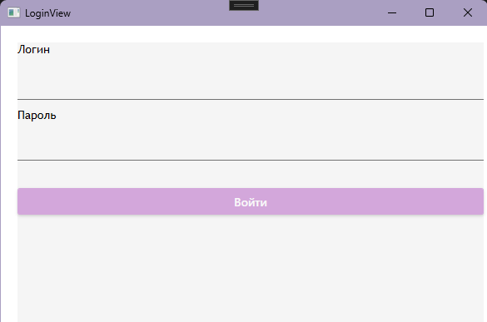
Рисунок 2 - Экран 1 "Логин"

Экран 1 "Логин" (Рисунок 2):
- Функциональность: Ввод логина и пароля.
- Навигация
- При успешной аутентификации:
- Пациент: Переход к экрану "Информация о пациенте".
- Доктор: Переход к экрану "Список пациентов".
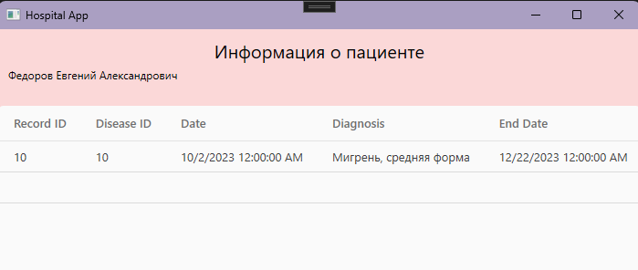Рисунок 3 - Экран 2 "Информация о пациенте"

Экран 2 "Информация о пациенте" (Рисунок 3):
- Функциональность: Просмотр ФИО и истории болезней пациента.
- Навигация: Возможен выход на экран "Логин".
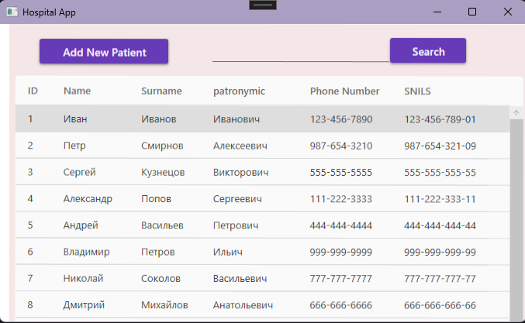
Рисунок 4 - Экран 3 "Список пациентов"

Экран 3 "Список пациентов" (Рисунок 4):
- Функциональность: Просмотр списка пациентов.
- Навигация:
- Выбор конкретного пациента: Переход к экрану "Пациент для доктора".
- Добавить нового пациента: Переход к экрану "Добавить нового пациента".
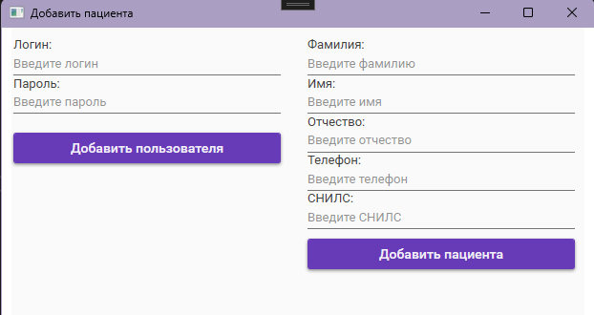
Рисунок 5 - Экран 4 "Добавить нового пациента"

Экран 4 "Добавить нового пациента" (Рисунок 5):
- Функциональность: Ввод информации о новом пациенте.
- Навигация: После добавления нового пациента возвращение на экран "Список пациентов".

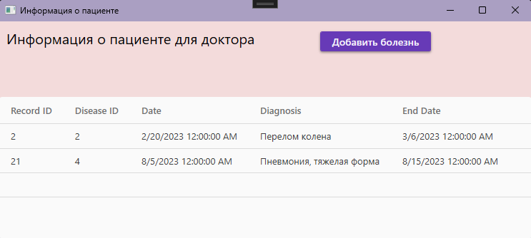
Рисунок 6 - Экран 5 "Пациент для доктора"

Экран 5 "Пациент для доктора" (Рисунок 6):
- Функциональность: Просмотр ФИО и истории болезней пациента, добавление новой болезни.
- Навигация: Возможен выход на экран "Список пациентов".
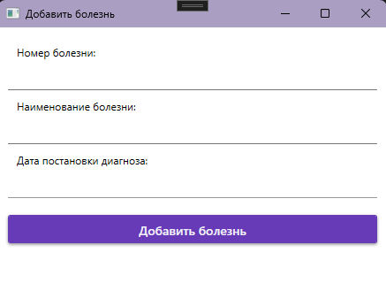
Рисунок 7 - Экран 5 "Пациент для доктора"

Экран 6 "Добавить болезнь" (Рисунок 7):
- Функциональность: Ввод информации о новой болезни для пациента.
- Навигация: После добавления новой болезни возвращение на экран "Пациент для доктора".

4.2.6 Низкоуровневое проектирование

Прототип окна "Логин", визуальные элементы:
- TextBox: Для ввода логина.
- TextBox: Для ввода пароля.
- Label: Подпись для логина.
- Label: Подпись для пароля.
- Button: Для входа.

Прототип окна "Информация о пациенте", визуальные элементы:
- TextBlock: Для отображения ФИО и истории болезней.
- Button: Для выхода.

Прототип окна "Список пациентов", визуальные элементы:
- DataGrid: Для отображения списка пациентов и для выбора пациента.
- Button: Для добавления нового пациента.
- TextBox: Для ввода фамилии для поиска.
- Button: Для выполнения поиска.

Прототип окна "Добавить нового пациента", визуальные элементы:
- TextBox: Для ввода информации о новом пациенте.
- Label: Подпись для поля ввода ФИО.
- Label: Подпись для поля ввода телефона.
- Label: Подпись для поля ввода СНИЛСА.
- Label: Подпись для поля ввода логина и пароля.
- Button: Для добавления нового пациента.

Прототип окна "Пациент для доктора", визуальные элементы:
- TextBlock: Для отображения ФИО и истории болезней пациента.
- Button: Для добавления новой болезни.

Прототип окна "Добавить болезнь", визуальные элементы:
- TextBox: Для ввода информации о болезни.
- Label: Подпись для поля ввода описания болезни.
- Label: Подпись для поля ввода даты начала болезни.
- Label: Подпись для поля ввода даты окончания болезни.
- Button: Для добавления болезни.

Прототип окна "Добавить нового пациента", визуальные элементы:
- TextBox: Для ввода информации о новом пациенте.
- Label: Подпись для поля ввода ФИО.
- Label: Подпись для поля ввода даты рождения.
- Label: Подпись для поля ввода адреса.
- Label: Подпись для поля ввода телефона.
- Button: Для добавления нового пациента.

4.4 Разработка базы данных, реализуемой в рамках ПС (ПМ)

В проекте используется реляционная база данных, которая включает следующие таблицы:

Таблица "Diseases" (Заболевания):
- DiseaseID (Идентификатор заболевания): INT, Primary Key.
- Name (Название заболевания): VARCHAR(255).
- Description (Описание заболевания): TEXT.

Таблица "DoctorsCalendar" (Календарь работы врачей):
- CalendarID (Идентификатор записи в календаре): INT, Primary Key.
- DoctorID (Идентификатор врача): INT, Foreign Key (связан с Doctors.DoctorID).
- DayOfWeek (День недели): VARCHAR(50).
- Activity (Активность врача в указанный день): BOOLEAN.

Таблица "MedicalHistory" (Медицинская история):
- RecordID (Идентификатор записи): INT, Primary Key.
- PatientID (Идентификатор пациента): INT, Foreign Key (связан с Patients.PatientID).
- DiseaseID (Идентификатор заболевания): INT, Foreign Key (связан с Diseases.DiseaseID).
- Date (Дата записи): DATE.
- Diagnosis (Диагноз): VARCHAR(255).
- EndDate (Дата окончания заболевания): DATE.

Таблица "Patients" (Пациенты):
- PatientID (Идентификатор пациента): INT, Primary Key.
- UserID (Идентификатор пользователя): INT, Foreign Key (связан с Users.UserID).
- PName (Имя пациента): VARCHAR(50).
- PSurname (Фамилия пациента): VARCHAR(50).
- PPatronymin (Отчество пациента): VARCHAR(50).
- PhoneNumber (Номер телефона пациента): VARCHAR(15).
- SNILS (СНИЛС пациента): VARCHAR(15).

Таблица "Users" (Пользователи):
- UserID (Идентификатор пользователя): INT, Primary Key.
- Username (Имя пользователя): VARCHAR(50).
- PasswordHash (Хэш пароля): VARCHAR(255).
- IsDoctor (Признак врача): BOOLEAN.

Таблица "Doctors" (Врачи):
- DoctorID (Идентификатор врача): INT, Primary Key.
- UserID (Идентификатор пользователя): INT, Foreign Key (связан с Users.UserID).
- DName (Имя врача): VARCHAR(50).
- DSurname (Фамилия врача): VARCHAR(50).
- DPatronym (Отчество врача): VARCHAR(50).
- PhoneNumber (Номер телефона врача): VARCHAR(15).
- SNILS (СНИЛС врача): VARCHAR(15).

4.7 Архитектура и схема функционирования ПС (ПМ)

Диаграмма классов (Рисунок 8) является статической диаграммой UML, которая показывает структуру системы. Она изображает классы, отношения между ними и их атрибуты и операции.

На диаграмме классов представленной системы представлены следующие классы:
- BaseView/Model - базовый класс для представлений и моделей. Содержит общие для всех представлений и моделей атрибуты и операции.
- AddPatientView - представление для добавления нового пациента. Содержит элементы управления для ввода данных о пациенте.
- AddPatientViewModel - модель для представления для добавления нового пациента. Содержит логику для проверки корректности введенных данных и сохранения данных о пациенте в базе данных.
- AddUserView - представление для добавления нового пользователя. Содержит элементы управления для ввода данных о пользователе.
- AddUserViewModel - модель для представления для добавления нового пользователя. Содержит логику для проверки корректности введенных данных и сохранения данных о пользователе в базе данных.
- DataManager - класс, отвечающий за доступ к данным. Содержит методы для получения данных из базы данных и сохранения данных в базу данных.
- DiseaseViewModel - модель для представления списка заболеваний. Содержит список заболеваний из базы данных.
- LoginView - представление для входа в систему. Содержит элементы управления для ввода имени пользователя и пароля.
- LoginViewModel - модель для представления для входа в систему. Содержит логику для проверки корректности введенных данных и авторизации пользователя.
- MainWindow - главное окно системы. Содержит меню и кнопки для навигации по системе.
- PatientInfoView - представление для просмотра информации о пациенте. Содержит элементы управления для отображения данных о пациенте.
- PatientInfoViewModel - модель для представления для просмотра информации о пациенте. Содержит данные о пациенте из базы данных.
- PatientsListView - представление для отображения списка пациентов. Содержит список пациентов из базы данных.

Классы на диаграмме связаны между собой отношениями. Например, классы AddPatientView и AddPatientViewModel связаны отношением "компонент", что означает, что представление AddPatientView использует модель AddPatientViewModel для доступа к данным о пациенте.

Структура системы

Система состоит из следующих компонентов:
- Внешний интерфейс - компоненты, отвечающие за взаимодействие с пользователем. К ним относятся представления AddPatientView, AddUserView, LoginView и PatientInfoView.
- Бизнес-логика - компоненты, отвечающие за обработку данных и выполнение бизнес-правил. К ним относятся модели AddPatientViewModel, AddUserViewModel и PatientInfoViewModel.
- Данные - компоненты, отвечающие за хранение данных. К ним относится класс DataManager.

Взаимодействие компонентов

Внешний интерфейс взаимодействует с бизнес-логикой через модели. Например, представление AddPatientView использует модель AddPatientViewModel для ввода данных о пациенте и сохранения этих данных в базе данных.

Бизнес-логика взаимодействует с данными через класс DataManager. Например, модель AddPatientViewModel использует класс DataManager для получения данных о пациенте из базы данных и сохранения данных о пациенте в базу данных.
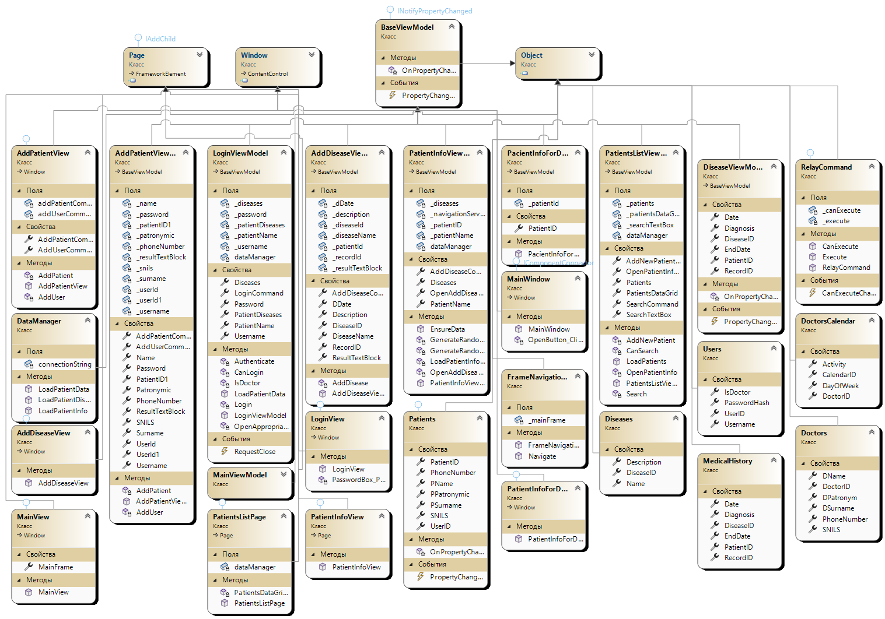
Рисунок 8 – Диаграмма классов
5 ТЕСТИРОВАНИЕ И ОПТИМИЗАЦИЯ

5.1 План тестирования

План тестирования предусматривает следующие виды тестирования для обеспечения надежности и качества приложения:
- Модульное тестирование:
- Провести тестирование отдельных модулей приложения для проверки корректности их работы.
- Осуществить проверку взаимодействия между модулями.
- Интеграционное тестирование:
- Протестировать взаимодействие различных компонентов приложения.
- Проверить совместимость модулей.
- Системное тестирование:
- Проверить функциональность приложения в целом.
- Провести тестирование всех основных сценариев использования.
- Тестирование производительности:
- Оценить скорость работы приложения при различных нагрузках.
- Проверить, как система обрабатывает большое количество данных.

Обоснование выбора видов тестирования:
- Модульное и интеграционное тестирование: Эти виды тестирования позволяют выявить и устранить ошибки на ранних этапах разработки, обеспечивая стабильность работы отдельных модулей и их взаимодействия.
- Системное тестирование: Необходимо для обеспечения работоспособности приложения в целом и проверки его соответствия требованиям.
- Тестирование производительности: Важно для оптимизации работы приложения под различные условия нагрузки, предоставляя пользователям стабильное и быстрое взаимодействие.

5.2 Результаты тестирования

В ходе тестирования были достигнуты следующие результаты:
- Модульное тестирование: Все модули приложения успешно прошли тестирование, выявленных ошибок не выявлено.
- Интеграционное тестирование: Взаимодействие между модулями стабильно, ошибок не обнаружено.
- Системное тестирование: Приложение успешно прошло все сценарии использования, функциональность работает корректно.
- Тестирование производительности: Приложение показало стабильную производительность при различных нагрузках, время ответа остается в пределах приемлемых значений.

Таким образом, результаты тестирования подтверждают работоспособность и стабильность приложения. Ошибки и недоработки, выявленные в ходе тестирования, были устранены.

5.3 Оптимизация ПС (ПМ)

После проведения тестирования был проведен процесс оптимизации ПС для повышения ее производительности и эффективности. В ходе оптимизации были предприняты следующие шаги:
- Анализ профиля производительности: Был проведен анализ профиля производительности приложения с использованием специальных инструментов, таких как Profiler. Этот шаг позволил выявить узкие места и проблемные участки кода.
- Оптимизация алгоритмов: Были внесены изменения в некоторые алгоритмы приложения с целью улучшения их эффективности. Это включало в себя оптимизацию циклов, использование более эффективных алгоритмических решений и сведение сложности некоторых операций.
- Кэширование данных: Для улучшения скорости доступа к данным была реализована система кэширования. Это позволило уменьшить время обращения к базе данных и повысило отзывчивость приложения.
- Оптимизация запросов к базе данных: Были проанализированы и оптимизированы запросы к базе данных для уменьшения времени выполнения. Индексы были созданы на ключевых полях, что сократило время поиска и фильтрации данных.
- Оптимизация структуры кода: Произведена реорганизация кода с целью улучшения его читаемости и поддерживаемости. Это также способствует повышению производительности в силу оптимизации компиляции.
6 РУКОВОДСТВО ПОЛЬЗОВАТЕЛЯ

{В этот раздел могут быть включены следующие пункты:

- порядок установки и настройки программного средства на компьютер пользователя или первичная настройка технического средства;

- действия пользователя в случае сбоя ПС или ПТС;

- последовательность действий пользователя для решения своих основных задач при работе с программным или техническим средством.

Следует привести образы экранов (ScreenShots) с пояснениями для лучшего восприятия раздела. Приветствуется создание помощи по установке и эксплуатации ПС или ПТС.}

Текст Текст Текст Текст Текст Текст Текст Текст Текст Текст Текст Текст Текст Текст Текст Текст Текст Текст Текст Текст Текст Текст Текст Текст Текст Текст Текст Текст Текст Текст Текст Текст Текст Текст Текст Текст Текст Текст Текст Текст Текст Текст Текст Текст Текст Текст Текст Текст Текст Текст Текст Текст Текст

ЗАКЛЮЧЕНИЕ

В ходе выполнения выпускной квалификационной работы были успешно решены поставленные задачи, а именно:
- Разработка программного средства:
- Разработано приложение для автоматизации учета медицинских записей в больнице на платформе WPF с использованием языка программирования C#.
- Создан пользовательский интерфейс, позволяющий входить в систему как пациент или врач, просматривать и редактировать медицинскую историю пациента, добавлять новые заболевания и пациентов.
- Технологии и инструменты:
- Применены технологии WPF и XAML для построения графического пользовательского интерфейса.
- В качестве среды разработки использована Visual Studio 2022.
- Произведен анализ и выбор программных сред и средств разработки, что обеспечило эффективное создание приложения.
- База данных:
- Разработана реляционная база данных в Access, включающая таблицы для хранения информации о пациентах, врачах, заболеваниях, календаре работы врачей и медицинской истории.
- Рекомендации и возможности развития:
- Добавление новых функциональных блоков, таких как управление расписанием врачей, возможность добавления дополнительных данных о пациентах.
- Внедрение системы уведомлений для врачей о предстоящих приемах и других важных событиях.
- Улучшение интерфейса приложения для повышения удобства использования.
- Размер созданного программного средства:
- Объем разработанного приложения составил [162 МБ].
- Апробация работы:
- Работа была представлена на лабораторных занятиях по предмету «Разработка программных модулей», что способствовало обсуждению и получению обратной связи.

Таким образом, разработанное программное средство успешно соответствует поставленным задачам и ориентировано на решение задач в сфере автоматизации учета медицинских записей в больнице. Внедрение рекомендаций и доработок предоставляет перспективы для дальнейшего совершенствования приложения и расширения его функциональности.

СПИСОК ИСПОЛЬЗУЕМЫХ ИСТОЧНИКОВ
- Microsoft. (2022). Visual Studio 2022 Documentation. Microsoft Docs. URL: https://docs.microsoft.com/en-us/visualstudio/?view=vs-2022
- Smith, J. (2021). Mastering MVVM With C# and .NET Core. Apress.
- Johnson, R. (2020). Pro WPF and Silverlight MVVM: Effective Application Development with Model-View-ViewModel. Apress.
- Microsoft. (2022). Access 2022 Documentation. Microsoft Docs. URL: https://docs.microsoft.com/en-us/office/client-developer/access/desktop-database-reference/access-2013-developer-documentation
- Введение в MVVM Toolkit - Community Toolkits for .NET - это статья, которая объясняет, что такое MVVM Toolkit, как его установить и использовать, и какие преимущества он предоставляет для создания современных приложений WPF. URL: https://learn.microsoft.com/en-us/dotnet/communitytoolkit/mvvm/
- Ресурсы для разработки приложений WPF - это страница, которая содержит ссылки на различные документы, учебники и примеры по работе с WPF, такие как XAML Resources, Data Binding, Commands, Validation и т.д. URL: https://learn.microsoft.com/en-us/dotnet/desktop/wpf/app-development/wpf-application-resource-content-and-data-files?view=netframeworkdesktop-4.8
- Основы работы с Access 2010 - это книга от Microsoft Press, которая показывает, как создавать базы данных Access с помощью объектно-ориентированного подхода и как интегрировать их с Visual Basic .NET или C#. URL: https://intellitect.com/blog/getting-started-model-view-viewmodel-mvvm-pattern-using-windows-presentation-framework-wpf/
- Решения для Access 2010 - это сайт databasedev.co.uk, который предлагает множество статей, уроков и кодовых образцов по разработке баз данных Access на разных уровнях сложности. URL: https://www.codeproject.com/articles/819294/wpf-mvvm-step-by-step-basics-to-advance-level
- Ресурсы для изучения Access 2010 - это страница от Microsoft Support, которая содержит ссылки на другие ресурсы по программированию Access с использованием XML и других инструментов и технологий. URL: https://stackoverflow.com/questions/32836585/wpf-mvvm-and-application-wide-resources-best-practices

ПРИЛОЖЕНИЯ

Приложение А

{Содержит техническое задание на реализацию программной системы, разработанное при непосредственном участии представителей заинтересованных организаций.}

Приложение Б

{Содержит примеры входных данных в виде изображений, таблиц, фрагментов текстовых документов и.т.д.}

Приложение В

{Содержит различные схемы, диаграммы, иллюстрирующие алгоритмы работы разработанной программной системы.}

Приложение Г

{Содержит результаты тестовых испытаний на различных тестовых данных.

Например, при наличии в составе ПС расчетно-графического модуля, полученные в результате работы, иллюстрации и таблицы, по которым можно судить о корректной работе программы.}

Приложение Д

{Содержит фрагменты листинга программного кода.

Обязательно наличие поясняющего текста (для чего предназначен фрагмент кода, функция, класс)!

Привести не менее 10 страниц кода. Текстовые пояснения оформляются в соответствии с ГОСТ.

Параметры оформления листинга кода: размер шрифта 10, допускается расположение в 2 столбца, одинарный междустрочный интервал..}

Приложение Е

{При наличии, можно привести Акт о внедрении в эксплуатацию разработанной программной системы.}

